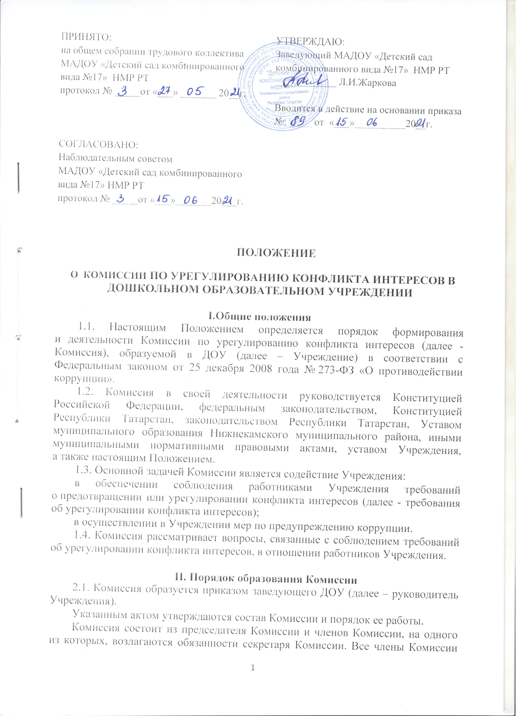

ПРИНЯТО:  на общем собрании трудового коллектива  МАДОУ «Детский сад комбинированного вида №17» НМР РТ  протокол № _____от «___» _______ 20__г. | УТВЕРЖДАЮ:  Заведующий МАДОУ «Детский сад комбинированного вида №17» НМР РТ  ____________ Л.И.Жаркова  Вводится в действие на основании приказа  № _____ от «___»__________20__г.
СОГЛАСОВАНО:
Наблюдательным советом
МАДОУ «Детский сад комбинированного
вида №17» НМР РТ
протокол № _____от «___»_______20___г.

ПОЛОЖЕНИЕ
О КОМИССИИ ПО УРЕГУЛИРОВАНИЮ КОНФЛИКТА ИНТЕРЕСОВ В ДОШКОЛЬНОМ ОБРАЗОВАТЕЛЬНОМ УЧРЕЖДЕНИИ

I.Общие положения
1.1. Настоящим Положением определяется порядок формирования и деятельности Комиссии по урегулированию конфликта интересов (далее - Комиссия), образуемой в ДОУ (далее – Учреждение) в соответствии с Федеральным законом от 25 декабря 2008 года № 273-ФЗ «О противодействии коррупции».
1.2. Комиссия в своей деятельности руководствуется Конституцией Российской Федерации, федеральным законодательством, Конституцией Республики Татарстан, законодательством Республики Татарстан, Уставом муниципального образования Нижнекамского муниципального района, иными муниципальными нормативными правовыми актами, уставом Учреждения, а также настоящим Положением.
1.3. Основной задачей Комиссии является содействие Учреждения:
в обеспечении соблюдения работниками Учреждения требований о предотвращении или урегулировании конфликта интересов (далее - требования об урегулировании конфликта интересов);
в осуществлении в Учреждении мер по предупреждению коррупции.
1.4. Комиссия рассматривает вопросы, связанные с соблюдением требований об урегулировании конфликта интересов, в отношении работников Учреждения.

II. Порядок образования Комиссии
2.1. Комиссия образуется приказом заведующего ДОУ (далее – руководитель Учреждения).
Указанным актом утверждаются состав Комиссии и порядок ее работы.
Комиссия состоит из председателя Комиссии и членов Комиссии, на одного из которых, возлагаются обязанности секретаря Комиссии. Все члены Комиссии при принятии решений обладают равными правами. В отсутствие председателя Комиссии его обязанности по его поручению исполняет один из членов Комиссии.
2.2. В состав Комиссии входят:
руководитель Учреждения (председатель Комиссии), представитель кадровой службы Учреждения, ответственное за работу по профилактике коррупционных и иных правонарушений, председатель профсоюзного комитета, представитель от педагогического состава, представитель от младшего обслуживающего персонала.
Число членов Комиссии, не являющихся работниками Учреждения, составляет не менее одной четверти от общего числа членов Комиссии
2.3. Руководитель Учреждения может принять решение о включении в состав Комиссии:
представителя общественного совета, образованного при органе местного самоуправления, которому подведомственна организация (далее – орган местного самоуправления) (по согласованию);
представителя общественной организации ветеранов, созданной в органе местного самоуправления или профсоюзной организации, действующей в установленном порядке в органе местного самоуправления (по согласованию).
2.4. Состав Комиссии формируется таким образом, чтобы исключить возможность возникновения конфликта интересов, который мог бы повлиять на принимаемые Комиссией решения.
2.5. В заседаниях Комиссии с правом совещательного голоса участвуют:
непосредственный руководитель работника Учреждения, в отношении которого Комиссией рассматривается вопрос о соблюдении требований об урегулировании конфликта интересов;
другие работники Учреждения, специалисты, которые могут дать пояснения по вопросам, рассматриваемым Комиссией, должностные лица органа местного самоуправления;
должностные лица органа местного самоуправления.
2.6. Заседание Комиссии считается правомочным, если на нем присутствует не менее половины от общего числа членов Комиссии. Проведение заседаний с участием только членов Комиссии – работников Учреждения недопустимо.
2.7. При возникновении прямой или косвенной личной заинтересованности члена Комиссии, которая может привести к конфликту интересов при рассмотрении вопроса, включенного в повестку дня заседания Комиссии, он обязан до начала заседания заявить об этом. В таком случае соответствующий член Комиссии не принимает участия в рассмотрении указанного вопроса.

III. Порядок рассмотрения Комиссией вопросов, касающихся соблюдения работниками Учреждения требований об урегулировании
конфликта интересов
3.1. Основаниями для проведения заседания Комиссии являются:
а) представление руководителем Учреждения материалов и (или) сведений, свидетельствующих о несоблюдении работником Учреждения требований об урегулировании конфликта интересов;
б) поступившее в установленном порядке уведомление работника Учреждения о возникновении личной заинтересованности при исполнении должностных обязанностей, которая приводит или может привести к конфликту интересов. В уведомлении работника Учреждения указываются: фамилия, имя, отчество гражданина, дата его рождения, адрес места жительства и занимаемая им должность, описание обстоятельств, при которых личная заинтересованность (прямая или косвенная) работника влияет или может повлиять на ненадлежащее исполнение им должностных обязанностей и при которой возникает или может возникнуть противоречие между личной заинтересованностью работника, правами и законными интересами граждан, организации, общества или государства либо указываются обстоятельства, при которых личная заинтересованность работника влияет или может повлиять на надлежащее исполнение им должностных обязанностей, под которой понимается возможность получения работником при исполнении должностных обязанностей доходов в виде денег, ценностей, иного имущества или услуг имущественного характера, иных имущественных прав для себя или для третьих лиц;
в) представление руководителя Учреждения или любого члена Комиссии, касающееся обеспечения соблюдения работником Учреждения требований об урегулировании конфликта интересов либо осуществления в Учреждении мер по предупреждению коррупции.
3.2. Комиссия не рассматривает сообщения о преступлениях и административных правонарушениях, а также анонимные обращения, не проводит проверки по фактам нарушения служебной дисциплины.
3.3. По результатам рассмотрения уведомления, указанного в подпункте «б» пункта 3.1 настоящего Положения, осуществляется подготовка мотивированного заключения по результатам рассмотрения уведомления.
При подготовке мотивированного заключения Комиссия имеет право проводить собеседование с работником Учреждения, представившим уведомление, получать от него письменные пояснения, а руководитель Учреждения может направлять в установленном порядке запросы в государственные органы, органы местного самоуправления и заинтересованные организации. Уведомление, а также заключение и другие материалы в течение 7 рабочих дней со дня поступления уведомления представляются председателю Комиссии, в случае направления запросов - в течение 45 дней со дня поступления уведомления. Указанный срок может быть продлен, но не более чем на 30 дней.
Мотивированное заключение должно содержать:
- информацию, изложенную в уведомлении или в материалах, свидетельствующих о несоблюдении работником требований об урегулировании конфликта интересов;
- информацию, полученную от государственных органов, органов местного самоуправления и заинтересованных организаций на основании запросов;
- мотивированный вывод по результатам предварительного рассмотрения уведомления, а также рекомендации для принятия одного из решений в соответствии с пунктом 3.9 настоящего Положения или иного решения.
3.4. Председатель Комиссии при поступлении к нему информации, содержащей основания для проведения заседания Комиссии:
а) в 10-дневный срок назначает дату заседания Комиссии. При этом дата заседания Комиссии не может быть назначена позднее 20 дней со дня поступления указанной информации, за исключением случаев, предусмотренных пунктом 3.3 настоящего Положения;
б) организует ознакомление работника Учреждения, в отношении которого Комиссией рассматривается вопрос о соблюдении требований об урегулировании конфликта интересов, членов Комиссии и других лиц, участвующих в заседании Комиссии, с поступившей информацией и с результатами ее проверки;
в) решает вопросы о приглашении на заседание Комиссии лиц, указанных в подпункте «б» пункта 2.7 настоящего Положения, и необходимости рассмотрения в ходе заседания Комиссии дополнительных материалов.
3.5. Заседание Комиссии проводится в присутствии работника Учреждения, в отношении которого рассматривается вопрос о соблюдении требований об урегулировании конфликта интересов. О намерении лично присутствовать на заседании Комиссии работник Учреждения указывает в уведомлении, представляемом в соответствии с подпунктом «б» пункта 3.1 настоящего Положения.
3.5.1. Заседания Комиссии могут проводиться в отсутствие работника Учреждения в случае, если:
а) в уведомлении, предусмотренном подпунктом «б» пункта 3.1 настоящего Положения, не содержится указания о намерении работника Учреждения лично присутствовать на заседании Комиссии;
б) работник Учреждения, намеревающийся лично присутствовать на заседании Комиссии и надлежащим образом извещенный о времени и месте его проведения, не явился на заседание Комиссии.
3.6. На заседании Комиссии заслушиваются пояснения работника Учреждения (с его согласия), и иных лиц, рассматриваются материалы по существу вынесенных на данное заседание вопросов, а также дополнительные материалы (при наличии).
3.7. Члены Комиссии и лица, участвовавшие в ее заседании, не вправе разглашать сведения, ставшие им известными в ходе работы Комиссии.
3.8. По итогам рассмотрения вопроса, указанного в подпункте «а» пункта 3.1 настоящего Положения, Комиссия принимает одно из следующих решений:
а) установить, что работник Учреждения соблюдал требования об урегулировании конфликта интересов;
б) установить, что работник Учреждения не соблюдал требования об урегулировании конфликта интересов. В этом случае Комиссия рекомендует руководителю Учреждения указать работнику Учреждения на недопустимость нарушения требований об урегулировании конфликта интересов либо применить конкретную меру ответственности.
3.9. По итогам рассмотрения вопроса, указанного в подпункте «б» пункта 3.1 настоящего Положения, Комиссия принимает одно из следующих решений:
а) признать, что при исполнении работником Учреждения должностных обязанностей конфликт интересов отсутствует;
б) признать, что при исполнении работником Учреждения должностных обязанностей личная заинтересованность приводит или может привести к конфликту интересов. В этом случае Комиссия рекомендует работнику Учреждения и (или) руководителю Учреждения принять меры по урегулированию конфликта интересов или по недопущению его возникновения;
в) признать, что работник Учреждения не соблюдал требования об урегулировании конфликта интересов. В этом случае Комиссия рекомендует руководителю Учреждения применить к работнику Учреждения конкретную меру ответственности.
3.10. По итогам рассмотрения вопросов, указанных в подпунктах «а», «б» пункта 3.1 настоящего Положения, при наличии к тому оснований Комиссия может принять иное решение, чем это предусмотрено пунктами 3.8-3.9 настоящего Положения. Основания и мотивы принятия такого решения отражаются в протоколе заседания Комиссии.
3.11. По итогам рассмотрения вопроса, предусмотренного подпунктом «в» пункта 3.1 настоящего Положения, Комиссия принимает соответствующее решение.
3.12. Для исполнения решений Комиссии могут быть подготовлены проекты правовых актов Учреждения, решений или поручений руководителя Учреждения, которые в установленном порядке представляются на рассмотрение руководителю Учреждения.
3.13. Решения Комиссии по вопросам, указанным в пункте 3.1 настоящего Положения, принимаются тайным голосованием (если Комиссия не примет иное решение) простым большинством голосов присутствующих на заседании членов Комиссии. При равенстве голосов решающим является голос председательствующего на заседании.
3.14. Решения Комиссии оформляются протоколами, которые подписывают члены Комиссии, принимавшие участие в ее заседании. Решения Комиссии носят рекомендательный характер.
3.15. В протоколе заседания Комиссии указываются:
а) дата заседания Комиссии, фамилии, имена, отчества членов Комиссии и других лиц, присутствующих на заседании;
б) формулировка каждого из рассматриваемых на заседании Комиссии вопросов с указанием фамилии, имени, отчества (при наличии), должности работника Учреждения, в отношении которого рассматривается вопрос о соблюдении требований об урегулировании конфликта интересов;
в) предъявляемые к работнику Учреждения претензии, материалы, на которых они основываются;
г) содержание пояснений работника Учреждения и других лиц по существу предъявляемых претензий;
д) фамилии, имена, отчества (при наличии) выступивших на заседании лиц и краткое изложение их выступлений;
е) источник информации, содержащей основания для проведения заседания Комиссии, дата поступления информации в Учреждения;
ж) другие сведения, имеющие отношение к рассматриваемому вопросу;
з) результаты голосования;
и) решение и обоснование его принятия.
3.16. Член Комиссии, несогласный с ее решением, имеет право в письменной форме изложить свое мнение, которое подлежит обязательному приобщению к протоколу заседания Комиссии и с которым должен быть ознакомлен работник Учреждения.
3.17. Копии протокола заседания Комиссии в семидневный срок со дня заседания, исчисляемый в рабочих днях, направляются руководителю Учреждения, полностью или в виде выписок из него - работнику Учреждения, а также по решению Комиссии - иным заинтересованным лицам.
3.18. Руководитель Учреждения обязан рассмотреть протокол заседания Комиссии и вправе учесть в пределах своей компетенции содержащиеся в нем рекомендации при принятии решения о применении к работнику Учреждения мер ответственности, предусмотренных нормативными правовыми актами Российской Федерации, а также по иным вопросам организации противодействия коррупции. О рассмотрении рекомендаций Комиссии и принятом решении руководитель Учреждения в письменной форме уведомляет Комиссию в месячный срок со дня поступления к нему протокола заседания Комиссии. Решение руководителя Учреждения оглашается на ближайшем заседании Комиссии и принимается к сведению без обсуждения.
3.19. В случае установления Комиссией признаков дисциплинарного проступка в действиях (бездействии) работника Учреждения информация об этом представляется руководителю Учреждения для решения вопроса о применении к работнику Учреждения мер ответственности, предусмотренных нормативными правовыми актами Российской Федерации.
3.20. В случае установления Комиссией факта совершения работником Учреждения действия (факта бездействия), содержащего признаки административного правонарушения или состава преступления, председатель Комиссии обязан передать информацию о совершении указанного действия (бездействии) и подтверждающие такой факт документы в правоохранительные органы в 3-дневный срок, а при необходимости - немедленно.
3.21. Копия протокола заседания Комиссии или выписка из него приобщается к личному делу работника Учреждения, в отношении которого рассмотрен вопрос о соблюдении требований об урегулировании конфликта интересов.
3.22. Организационно-техническое и документационное обеспечение деятельности Комиссии, а также информирование членов Комиссии о вопросах, включенных в повестку дня, о дате, времени и месте проведения заседания, ознакомление членов Комиссии с материалами, представляемыми для обсуждения на заседании Комиссии, осуществляется секретарем Комиссии.

Состав
Комиссии по урегулированию конфликта интересов

Председатель: | заведующий ДОУ- Жаркова Лидия Ивановна
Секретарь: | инспектор по кадрам – Васина Екатерина Александровна
Члены комиссии: | председатель ПК ДОУ– Сабирова Эльвира Владимировна
Члены комиссии: | старший воспитатель – Григорьева Виктория Марсовна
Члены комиссии: | младший воспитатель – Валдавина Гульназ Василовна
Члены комиссии: | председатель совета ветеранов Управления дошкольного образования Исполнительного комитета Нижнекамского муниципального района Республики Татарстан - Сабанова Валентина Александровна

